LUNDI 10 JANVIER
Phrase de la semaine
Ses deux sœurs se mirent à rire méchamment.
- Recopie la phrase.
- Souligne le verbe conjugué et son sujet.
- Quel est l’infinitif du verbe ? …………….
- Quel est le temps du verbe ? ……………………………
- Réécris la phrase au singulier :
…………………………………………………….…………………………………….
- Réécris les phrases (singulier / pluriel) aux temps demandés :
- Imparfait :
Elle……………………………………………………………………………………
Elles……………………………………………………………………………………
- Passé composé :
Elle……………………………………………………………………………………
Elles……………………………………………………………………………………
Autodictée – phrase 15
Cette ……………………. n'………………… plus dans l'……………………. . ……..………. si ……………………. …………………… préfèrent ……………………., elles-mêmes à ………. enfants à la maison, …………… reste ……………………. .
- Dans la phrase : colorie en vert 3 déterminants, en jaune, 2 noms, en bleu, un adjectif, en orange 1 pronom personnel.
Liste 43 cahier de mots
Liste 43 : les noms désignant des pièces de la maison
un couloir - une chambre - une cave - une salle de bains - un séjour – un étage
EDL
Conjugue au passé composé (attention aux accords avec l’auxiliaire ETRE : observe bien le sujet) :
1. Bernadette (se lever)…………………………………….. à 5h00 ce matin.
2. Ses parents (venir) ………………………………………… la voir l'année dernière.
3. Pour aller chez sa sœur, elle (passer) ……………………………… par Lyon.
4. « Quand je (sortir) ……………………………… de la voiture,
je (aller) ……………………………….directement sur la plage. » dit l’inspectrice.
5. Que (devenir) ………………………………………………. ses deux fillettes ?
6. « Vous (rester) ………………………………………toute la nuit sur la plage ? » demande le policier à des témoins.
7. « Non, nous (arriver) …………………………………. à 23h00 » répondent les témoins.
EDL
1.Ces, ses ? (F05 E)
- On peut toujours compter sur ………….amis d’enfance.
- ………….dernières semaines, il a beaucoup plu.
- Victor a perdu ………….clefs et ………….lunettes.
- Elle a retrouvé …………. amis à la pizzéria.
- Dans ………….conditions, c’est toujours difficile.

2.C’est, s’est ? (F05 G)
- ………….bientôt le printemps !
- Elle ………….reposée pendant 2 jours.
- Le pirate …………. blessé pendant le combat.
- Le sorcier ………….perdu dans ses formules et ………….retrouvé transformé en hibou ! ………….ennuyeux !

Problème flash
Dans mon école ¼ des élèves ne mangent pas à la cantine. Il y a 120 élèves en tout.
- Combien d’élèves mangent à la cantine ?
- Exprime ce résultat sous la forme d’une fraction.
Calcul | Réponse
Calcul : les multiples
Coche les bonnes réponses : (voir la leçon sur le livret de calcul-Atelier 12)
Est multiple de | 2 | 3 | 5 | 10
28
55
106
115
450
Calcul posé
Pose et effectue :
- 169,8 + 58,15 b. 48 + 135,47 c. 3,86 + 81 + 16,97
Numération : les fractions
Clique sur les liens pour continuer à travailler les fractions :
- Droites graduées 1
- Droites graduées 2
- Rangement de fractions
- Comparer des fractions

Lecture suivie
Tirez pas sur le Scarabée
- relire le chapitre 2
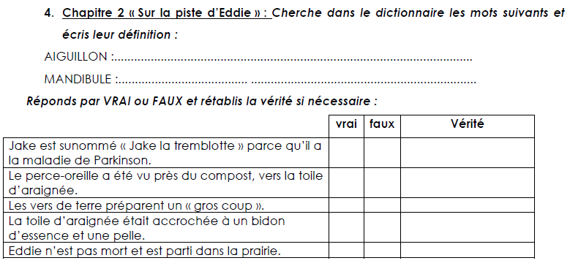
- compléter le livret de lecture (chapitre 2)
Lecture par inférence
Atelier 4 : complète le livret de lecture par inférence
« Silence, on écoute » : Marie Curie, la naissance d’une femme scientifique
Podcast Marie Curie épisode 1
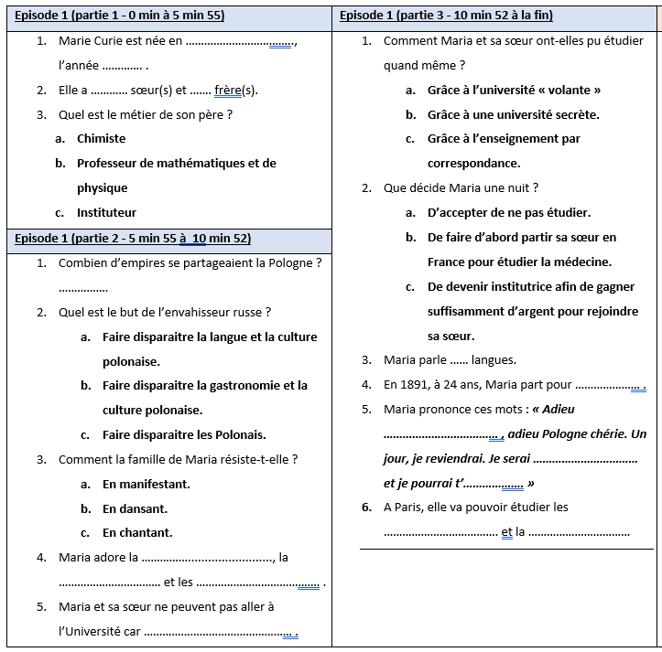
Après avoir écouté le podcast sur l’épisode 1, réponds aux questions sur ta fiche (épisode 1 parties 2 et 3) :

Atelier 4
Coche la proposition implicite. Surligne le(s) mot(s) « indices » qui justifie(nt) ton choix.

Aujourd'hui nous sommes samedi. Dès neuf heures il y avait déjà beaucoup de monde dans le magasin. Depuis le début de la semaine toutes les étiquettes ont été changées au rayon des vêtements et les remises vont de 20 à 50%. Charles en a profité pour acheter deux pantalons et trois chemises.
- Les habits sont moins chers pendant la période des soldes.
- Les gens attendent toujours le samedi pour faire leurs courses.
- Charles achète la plupart de ses habits dans les supermarchés.

Marc a été sélectionné pour jouer en équipe nationale. Il est moins rapide que d'autres joueurs mais il est le meilleur pour récupérer les ballons sous les paniers.
- Marc joue au football en équipe de France.
- Le sport que pratique Marc est le basket.
- Il faut être très rapide pour remplir les paniers avec les ballons.

Monsieur Toucoupé est venu avec son échelle et ses outils pour scier quelques branches dans les arbres du jardin public près de la gare. Il a réussi à couper les branches hautes des deux cyprès mais il devra revenir la semaine prochaine pour le chêne centenaire.
- L'arbre dont Monsieur Toucoupé n'a pas réussi à scier les branches est au milieu d'un champ.
- L'un des trois arbres du jardin public est très vieux.
- La semaine prochaine il fera certainement plus beau.

Les parents de Stéphane avaient réservé deux places sur le vol Paris-Madrid de samedi matin. Ils ont appris en arrivant à l'aéroport que leur vol ne partirait pas à l'heure. Ils ont quand même décidé d'enregistrer leurs bagages en attendant des conditions météo meilleures.
- Stéphane est espagnol et vit à Madrid une grande partie de l'année.
- L'avion des parents de Stéphane ne pouvait pas décoller à l'heure à cause de la tempête.
- Les parents de Stéphane avaient beaucoup de bagages à enregistrer.

Le père de Boris est en colère contre lui. La lame s'est toute tordue et le moteur a calé lorsqu'il a passé la tondeuse près de la cabane que son fils construit depuis le début de la semaine avec deux de ses copains au fond du jardin.
- Le père de Boris a souvent mauvais caractère.
- Boris et ses copains ont commencé leur cabane au début de l'après-midi.
- Hier, Boris a oublié de ramasser le gros marteau et la boîte de clous dans l'herbe.

Le vol du retour est annoncé dans la nuit de lundi à mardi. La capsule devrait atterrir dans le désert.
- La fusée a repris la direction de la Terre.
- Le vol du retour est annoncé dans la nuit de mardi à mercredi.
- Les desserts des astronautes étaient constitués de capsules.

